«СОГЛАСОВАНО»:  Начальник отделения ГИБДД  ОТД МВД России  по Жиганскому району  капитан полиции  ____________/Анастатов М.А./  «_____» _____________2021 г. |  |  | «УТВЕРЖДАЮ»:  Директор МБУ ДО «Арктический технопарк»  МР «Жигаснкий НЭР»  ______________/Николаев В.В./  «_____» ______________2021 г.
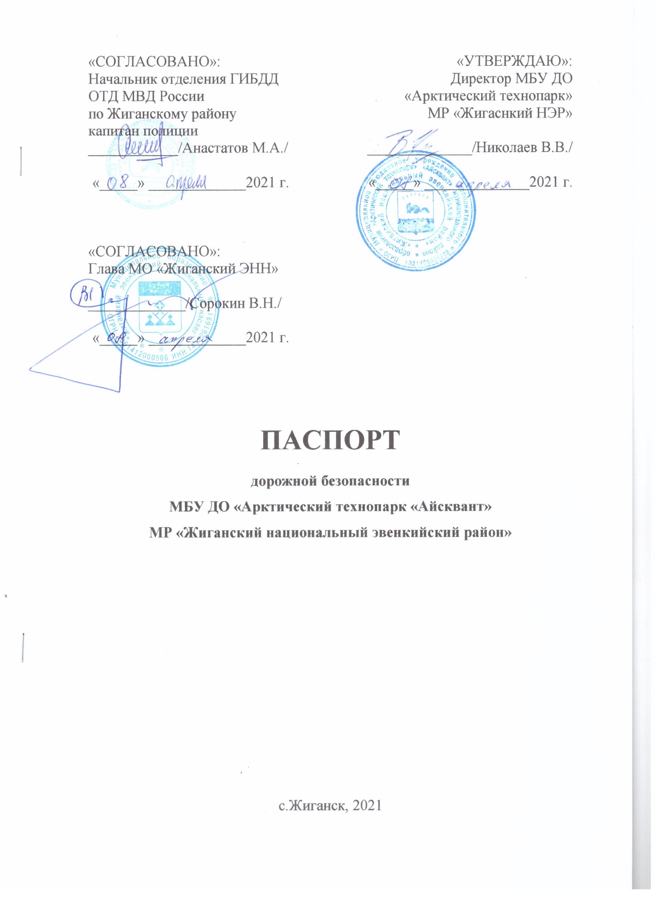
«СОГЛАСОВАНО»:
Глава МО «Жиганский ЭНН»

_____________/Сорокин В.Н./

«_____» _____________2021 г.

ПАСПОРТ
дорожной безопасности
МБУ ДО «Арктический технопарк «Айсквант»
МР «Жиганский национальный эвенкийский район»

с. Жиганск, 2021
Содержание

Общие сведения …................................................................................. 3
Планы - схемы МБУ ДО «Арктический технопарк» (далее – Технопарк): …………..6
- район расположения Центра, пути движения транспортных средств и учащихся ………………………………………………………….. 6
- организация дорожного движения в непосредственной близости от Технопарка с размещением соответствующих технических средств, маршруты движения детей и расположение парковочных мест ... 7
- маршруты движения организованных групп детей от Технопарка к местам проведения практических занятий …………………………… 8
- пути движения транспортных средств к местам разгрузки/погрузки и рекомендуемых безопасных путей передвижения детей по территории Технопарка………………………………………………………………… 9

Общие сведения

Наименование образовательного учреждения: Муниципальное бюджетное учреждение дополнительного образования «Арктический технопарк «Айсквант» МР «Жиганский национальный эвенкийский район».
Тип ОУ: Учреждение дополнительного образования
Юридический адрес ОУ: 678330, Республика Саха (Якутия), Жиганский район, с.Жиганск, ул.Шемякова, д. 8
Фактический адрес ОУ: 678330, Республика Саха (Якутия), Жиганский район, с. Жиганск, ул.Шемякова, д. 8, р.т.8(41164)21266
Директор: Николаев Василий Васильевич (сотовый тел. 89148262441)

Начальник отделения ГИБДД ОМВД России по Жиганскому району: капитан полиции Анастатов Михаил Анатольевич

Количество учащихся: 200
Наличие уголка по БДД: нет
Наличие класса по БДД: нет
Наличие автогородка (площадки) по БДД: нет
Наличие автобуса в ОУ: нет
Время занятий в ОУ:
1-ая смена: 9:00 – 13:00
2-ая смена: 14:00 – 18:00

Телефоны оперативных служб:
Скорая медпомощь 03
Дежурный ОВД 02

Технопарк расположен в центральной части села Жиганск МР «Жиганский национальный эвенкийский район». С северной стороны Технопарка находится гараж администрации МР «Жиганский НЭР» (улицы отсутствуют). С восточной стороны расположен жилой дом и магазины (улицы отсутствуют). С западной стороны территория Технопарка непосредственно граничит с магазином «Волна» и жилым многоквартирным домом. С южной стороны граничит с территорией жилого частного дома.
В поселке отсутствует сеть общественного транспорта. Поэтому учащиеся добираются до Технопарка пешим ходом, а в некоторых случаях их привозят родители на собственном транспортном средстве (автомашина, снегоход).
Территория, указанная в схеме, включает в себя:
- Технопарк;
- здание МБОУ «Жиганская СОШ» в связи с тем, что учащиеся приходят на занятия из школы или наоборот после занятий в Технопарк идут в школу на учебные занятия;
- жилые дома, в которых проживает большая часть учащихся, занимающихся в Технопарке;
- автомобильные дороги и тротуары;
Технопарк не реализует образовательные программы физкультурно-спортивного направления, в связи с чем отпадает необходимость проведения регулярных занятий на спортивной площадке.
Автомобильные дороги с. Жиганск оснащены специальными пешеходными переходами, но отсутствуют светофорами, поэтому переход улиц – нерегулируемый. На некоторых улицах установлены дорожные пешеходные знаки. Некоторые улицы, по которым осуществляется движение учащихся (Октябрьская, Шемякова, Ойунская, Уваровская, Аммосова) имеют оборудованные тротуары.

На схеме обозначено:
- расположение жилых домов, зданий и сооружений;
- сеть автомобильных дорог;
- пути движения транспортных средств;
- пути движения учащихся в/из образовательного учреждения;
- уличные переходы (наземные – нерегулируемые);
- названия улиц и нумерация домов.
Схема необходима для общего представления о районе расположения Технопарка. Для изучения безопасности движения детей на схеме обозначены наиболее частые пути движения учеников от дома к Технопарку и обратно.
Необходимо отметить опасную зону (проезжую часть улиц Шемякова, Кычкина), где чаще всего дети пересекают их.

1.План-схема района расположения
МБУ ДО «Арктический технопарк»,
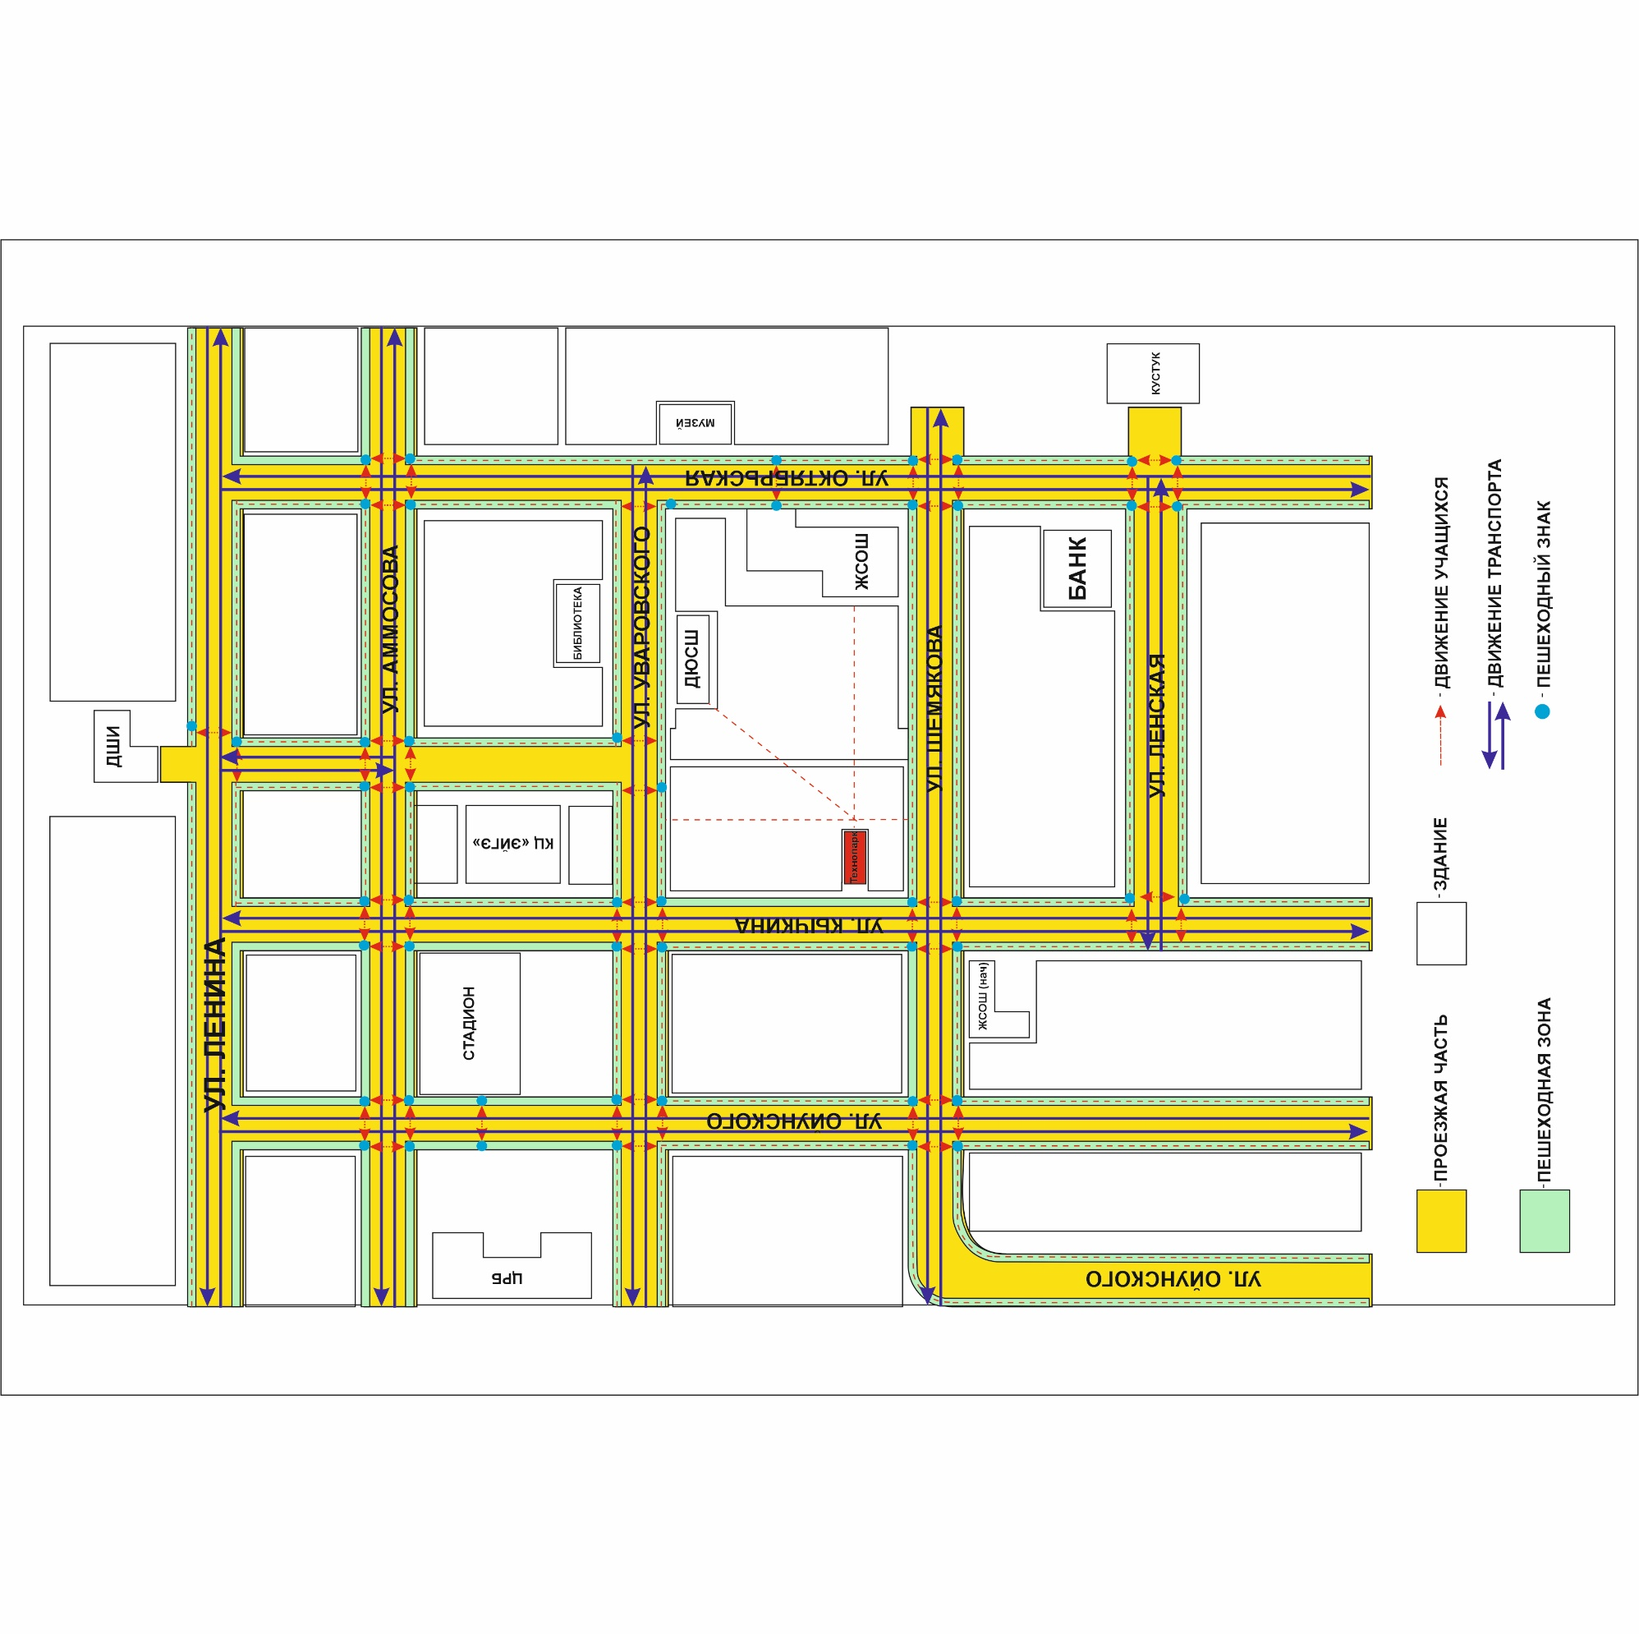
пути движения транспортных средств и учащихся

2. Схема организации дорожного движения в непосредственной близости от Технопарка с размещением соответствующих технических средств, маршруты движения детей и расположение парковочных мест
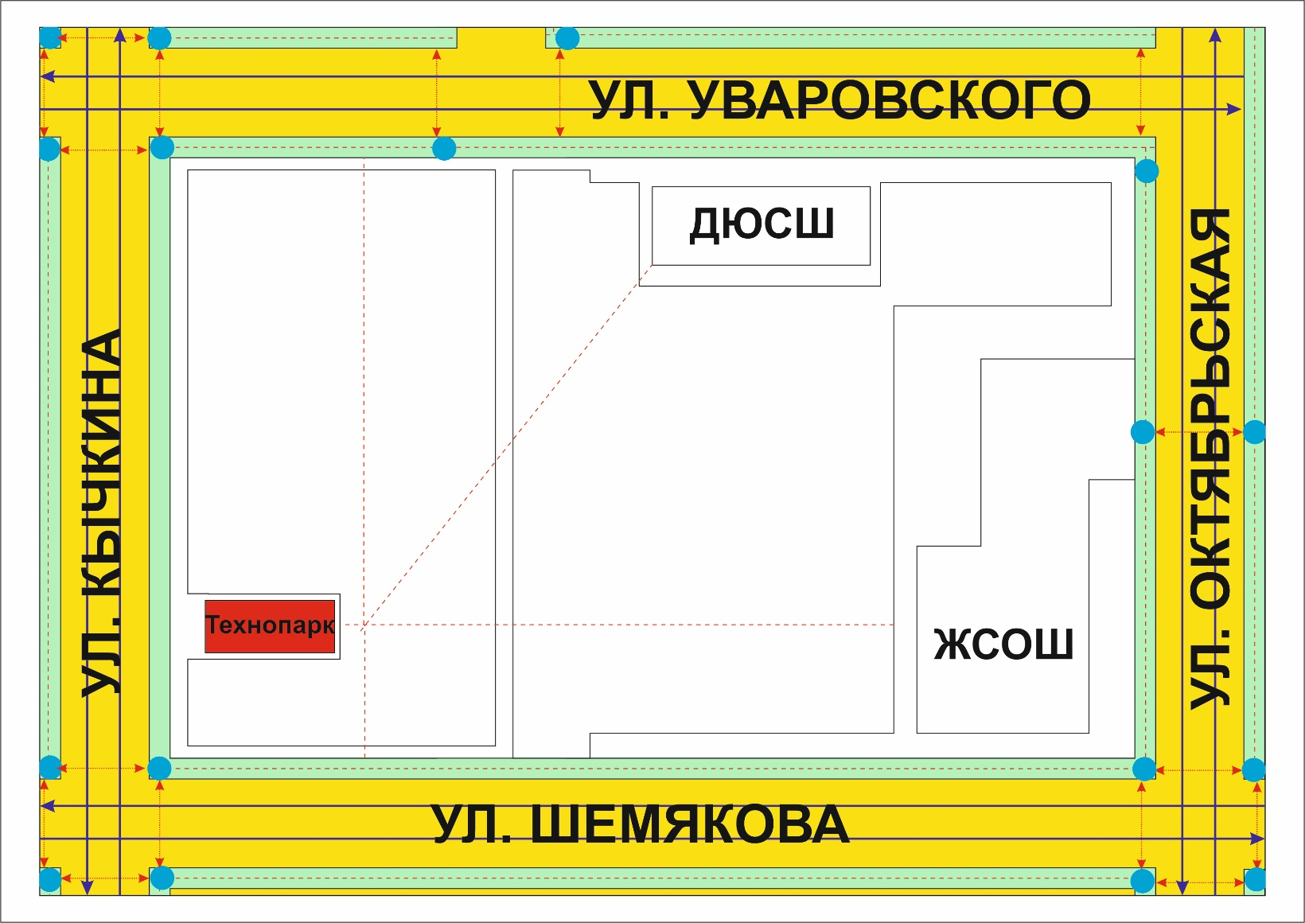

Схема организации дорожного движения ограничена автомобильной дорогой (улицы Шемякова, Кычкина, Октябрьская), находящихся в непосредственной близости от Технопарка.
На схеме обозначено:
- здание Технопарка с указанием территории, принадлежащей непосредственно Технопарку;
- автомобильные дороги и тротуары;
- уличный (нерегулируемый) пешеходный переход на подходе к Технопарку;
- дислокация существующих дорожных знаков и дорожной разметки;
- направление движения транспортных средств по проезжей части;
- направление безопасного маршрута движения детей учащихся;

Специально оборудованной стоянки (парковочных мест) около Технопарка нет. Указано место высадки учащихся, которых привозят родители на личном транспорте.
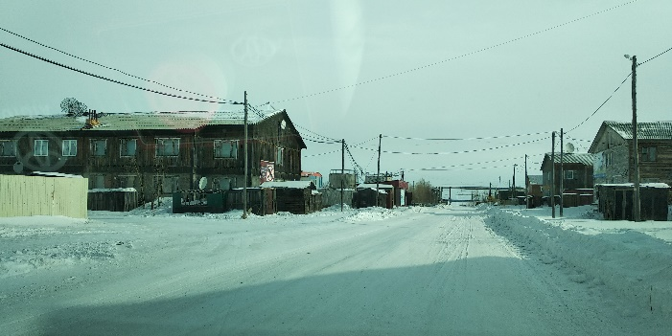
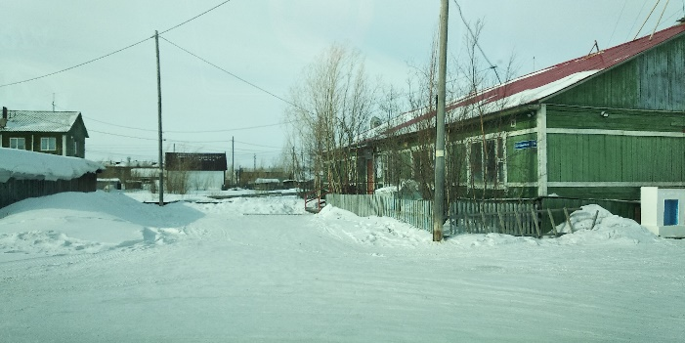

Рисунок 2 Южная сторона Въезд
на территорию технопарка ул Шемякова
Рисунок 1 Южная сторона Место погрузки
и разгрузки учащихся

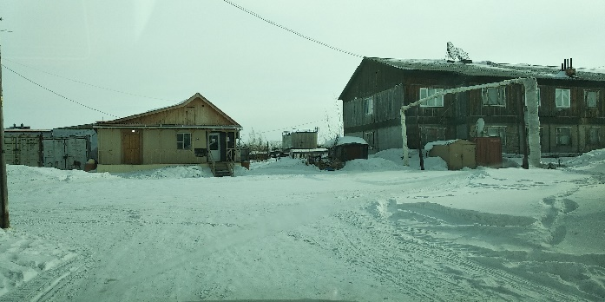
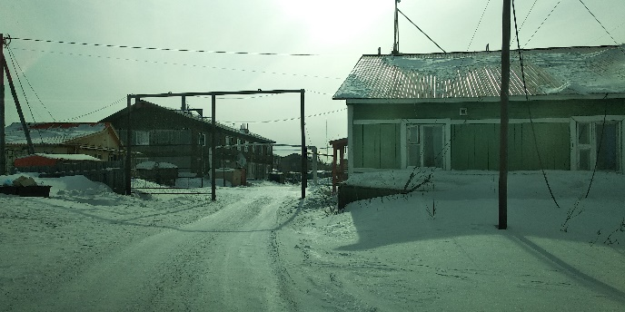

Рисунок 4 Восточная сторона въезд в гаражи
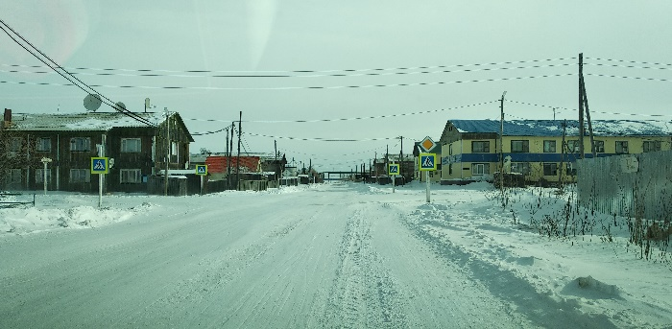
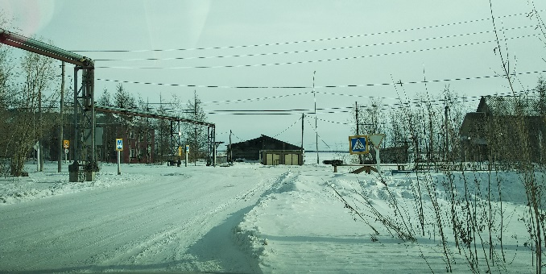
Рисунок 3 Восточная сторона магазин Волна и жилой дом

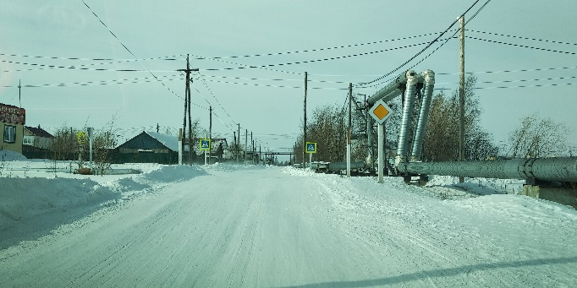
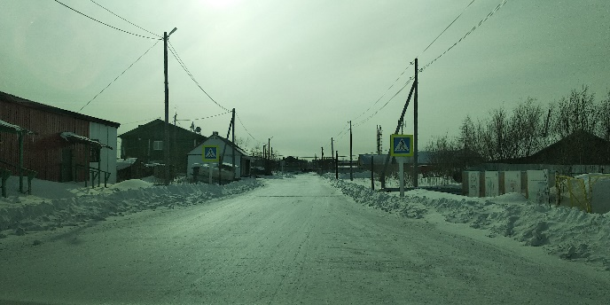
Рисунок 6 Юго-восточная сторона перекресток Шемякова и Октябрьская
Рисунок 5 Юго-западная сторона перекресток Кычкина и Шемякова

Рисунок 8 Северная сторона перекресток Уваровского и Кычкина
Рисунок 7 Западная сторона магазины и пешеходная по Кычкина

3.Маршруты движения организованных групп детей от Технопарка
к культурно-массовым объектам

На схеме указаны безопасные маршруты организованного движения детей от Технопарка к культурно-массовым объектам (к местам проведения занятий вне территории ОУ) и обратно.
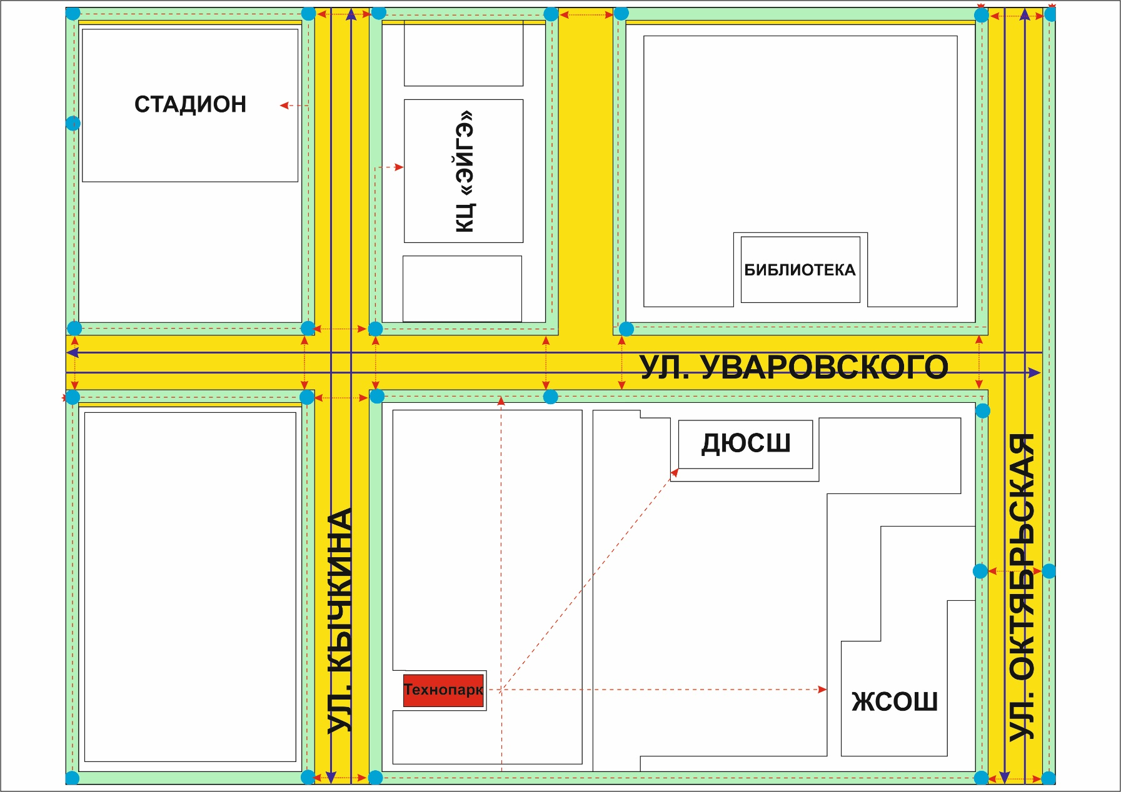

4.Пути движения транспортных средств к местам разгрузки/погрузки и рекомендуемые пути передвижения детей по территории Технопарка
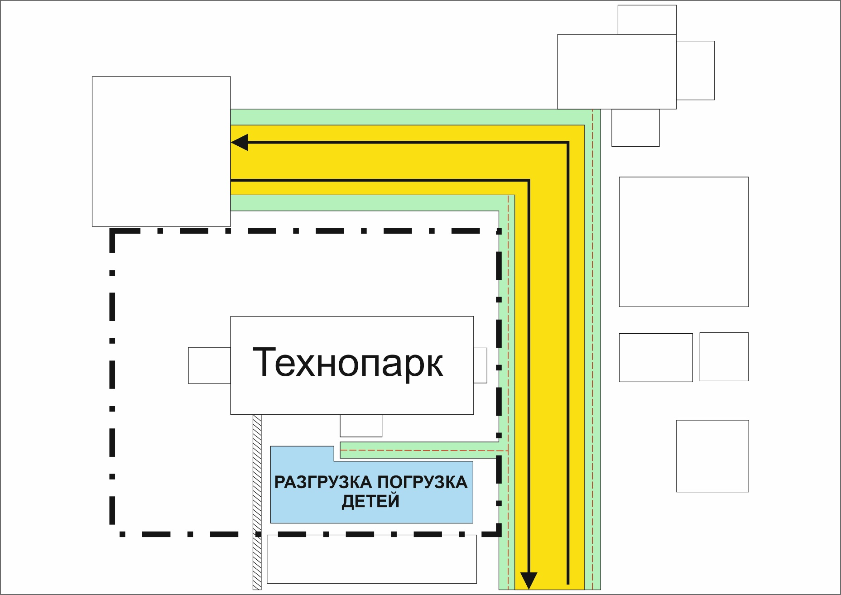

На схеме указана примерная траектория движения транспортного средства на территории Техногпарка, в том числе место погрузки/разгрузки, а также безопасный маршрут движения детей во время погрузочно-разгрузочных работ.

